16. Электромагнитные волны в анизотропных средах

Электродинамика анизотропных сред – кристаллооптика представляет собой не только один из самых красивых разделов ЭСС, но также является особо важной для практики (в нелинейной оптике). В этом разделе в рамках линейной электродинамики рассмотрим характеристики плоской монохроматической электромагнитной волны, распространяющейся в анизотропной среде (кристалле). Как и прежде, для простоты среду считаем немагнитной. Вектор напряженности электрического поля волны определяется обычным выражением
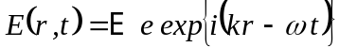 (16.1)
С ним связан вектор электрической индукции уже знакомым соотношением
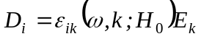 (16.2)
Здесь 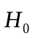 - постоянное (во времени и пространстве) внешнее магнитное поле, в котором в общем случае находится анизотропная среда. Тензор диэлектрической проницаемости удовлетворяет известным из Раздела 5 соотношениям:
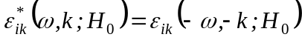 (16.3)
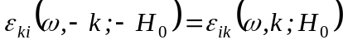 (17.4)
Напомним также полученное в Разделе 5 выражение для поглощения
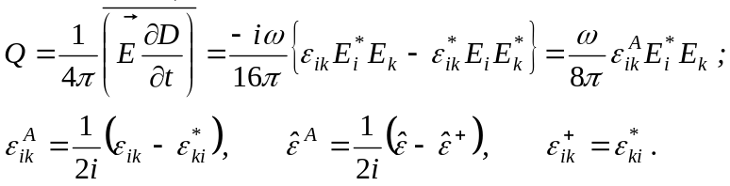 (16.5)
Далее в этом разделе будем считать, что среда является прозрачной (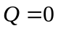), пространственная дисперсия и внешнее магнитное поле отсутствуют, 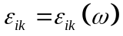. Тогда из равенств (16.3) – (16.5) следует, что тензор 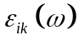 является симметричным и вещественным:
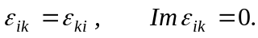 (16.6)
Кроме того, можно показать, что из условия прозрачности среды вытекает, что главные значения тензора 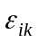 - положительны.
Введем безразмерный вектор с помощью равенства:
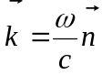 (16.7)
Подставляя выражение (16.7) в (16.1) и затем (16.1) в систему уравнений Максвелла (1.8) с учетом того, что в прозрачной среде ток проводимости отсутствует, и того факта, что компоненты магнитного поля волны имеют ту же координатно-временную зависимость, что и электрического, приходим к системе алгебраических уравнений для плоской монохроматической волны:
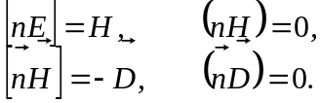 (16.8)
Из этой системы следует, что вектор напряженности магнитного поля 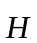 перпендикулярен векторам 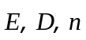 (и, следовательно, все три последние лежат в одной плоскости), а вектор 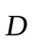 нормален вектору :
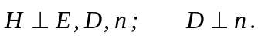 (16.9)
После исключения 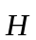 из системы уравнений (16.8) с учетом равенств (16.1) и (16.2) получаем систему уравнений для компонент вектора поляризации :
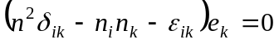 (16.10)
Условия нетривиального решения этой системы сводятся к равенству нулю соответствующего ей детерминанта:
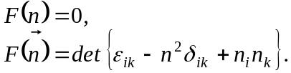 (16.11)
Выбирая систему координат таким способом, чтобы ось была направлена вдоль волнового вектора (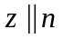), приходим к выражению для детерминанта
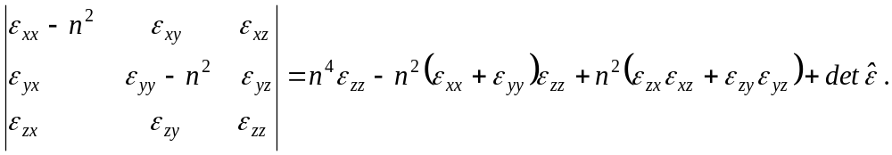 (16.12)
которое в ковариантной записи (независящей от выбора системы координат) приобретает вид:
(16.13)
Уравнение (16.11) называется уравнением Френеля (A.Fresnel, ~1820). При заданном направлении вектора оно определяет его абсолютную величину. Другими словами уравнение Френеля определяет закон дисперсии электромагнитных волн в анизотропной среде, т.е. зависимость 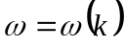 (точнее, обратную функцию 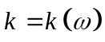). Поверхность, заданная уравнением Френеля, называется поверхностью волновых векторов.
Существенно, что в уравнении Френеля члены, пропорциональные шестой степени вектора , отсутствуют. Поскольку уравнение инвариантно относительно преобразования 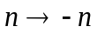, то по отношению к 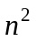 уравнение является квадратным и имеет, соответственно, только два корня. Физический смысл состоит в том, что в среде могут распространяться только волны, в которых векторы электрической индукции и магнитного поля поперечны относительно волнового вектора, в силу чего существует только две независимые поляризации. Групповая скорость волны согласно уравнению (16.11) равна:
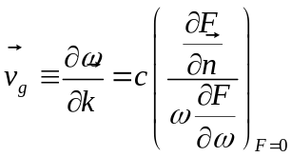. (16.14)
Структура решения уравнения (16.11) и системы (16.10) зависит от свойств тензора диэлектрической проницаемости . В связи с тем, что он является вещественным и симметричным, всегда существует избранная декартова система координат, переходом к которой тензор диагонализуется. В зависимости от симметрии кристалла главные значения тензора (диагональные элементы в избранной системе) могут быть все различными, либо частично или полностью совпадать. Для кубических кристаллов, которые имеют три оси 4-го порядка симметрии (ось -го порядка характеризуется тем, что поворот кристалла вокруг нее на угол 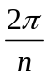 переводит кристалл в самого себя) все три главные значения совпадают. Это понятно, поскольку, по очевидным соображениям, избранной системой координат может быть та, оси которой совпадают с осями симметрии кристалла, и эти оси переходят друг в друга при поворотах симметрии. Совпадение всех трех главных значений приводит к тому, что в кубических кристаллах тензор пропорционален единичному -
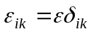, (16.15)
что в действительности означает, что в рамках линейной электродинамики кубические кристаллы ведут себя в точности, как изотропная среда.
Менее симметричными являются одноосные кристаллы. Они имеют только одну ось симметрии - ромбоэдрические (ось 3-го порядка), тетрагональные (ось 4-го порядка) и гексагональные (ось 6-го порядка). Для таких кристаллов одна из осей избранной системы координат совпадает с оптической осью, положение двух других осей (относящихся к базисной плоскости - перпендикулярной оптической оси) – безразлично. Симметрия относительно поворотов вокруг оптической оси обеспечивает равенство двух главных значений тензора , относящихся к базисной плоскости. При этом они отличаются от главного значения вдоль оптической оси. Обозначим - единичный вектор вдоль направления оптической оси. Тогда в ковариантной записи тензор приобретает форму:
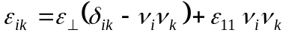, (16.16)
Соответственно уравнение (16.10) для одноосного кристалла имеет вид:
(16.17)
Выберем систему координат таким образом, чтобы ось была направлена вдоль оптической оси , а ось лежала в плоскости векторов и . Тогда ось будет перпендикулярна векторам и . В этой системе координат система уравнений (16.10) принимает вид:
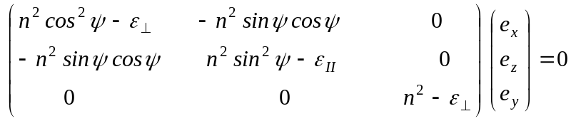 (16.18)
Отсюда получаем уравнение Френеля
(16.19)
Оно, очевидно, распадается на два уравнения
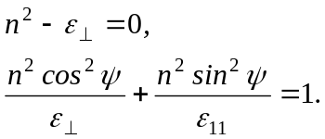 (16.20)
Соответственно, поверхность волновых векторов состоит из сферы и эллипсоида вращения.
Решение первого уравнения из (16.20)
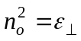 (16.21)
отвечает, как это следует из (16.18), вектору поляризации
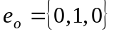 (16.22)
Оно называется обыкновенной волной (ordinary–[‘o:dinri]).
Решение второго уравнения из (16.20)
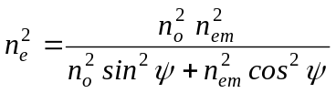, 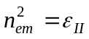. (16.23)
согласно (16.18) соответствует вектору поляризации
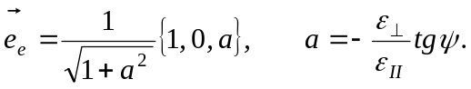 (16.24)
и называется необыкновенной волной (extraordinary –[iks’tro:dinri]).
По отношению к обыкновенной волне кристалл ведет себя как изотропная среда. В нем групповая скорость параллельна волновому вектору. Что касается необыкновенной волны, то ее групповая скорость не совпадает по направлению с волновым вектором, а вектор электрического поля в общем случае не перпендикулярен волновому вектору.
Кристаллы с 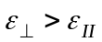 называются отрицательными. В них 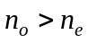. К таким кристаллам относятся изумруд, рубин, сапфир, турмалин, а также KDP (дигидрофосфат калия 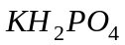). В свою очередь, кристаллы с 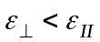 называются положительными. Это, например, кварц (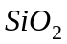).
Изумруд: кристалл берилла Al₂ Be₃ [Si₆O₁₈], окрашенный примесями Cr³⁺.
Рубин: кристалл корунда Al₂O₃ c 2% Al3+ Cr³⁺.
Сапфир: кристалл корунда Al₂O₃, синяя или голубая окраска за счет присутствия примесей Ti или Fe.
Турмалин – кристалл алюмосиликата.

“+” кристалл “–” кристалл
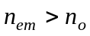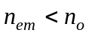
Рис. 16.1. Плоское центральное сечение поверхности волновых векторов одноосного кристалла.
Наименее симметричными являются двухосные кристаллы. Для них все три главных значения тензора диэлектрической проницаемости являются различными. Свойствами решений уравнения (16.11) и системы (16.10) для таких кристаллов мы заниматься не будем. Отметим лишь, что обе волны, распространяющиеся в двухосных кристаллах, являются необыкновенными, но при этом поверхность волновых векторов является более сложной, чем в одноосных кристаллах.
Отметим, что волны, распространяющиеся в некубических кристаллах, являются линейно поляризованными. Исключение составляет случай волны, распространяющейся вдоль оптической оси одноосного кристалла. В этом направлении различие между обыкновенной и необыкновенной волной (“” и “”) пропадает (между ними, таким образом, имеет место вырождение), и тогда становится возможной эллиптическая поляризация (в том числе, круговая).
При падении плоской монохроматической волны на плоскую границу некубического кристалла в него, в отличие от изотропной среды, в общем случае проходят две волны (если он одноосный, то - обыкновенная и необыкновенная волны). Это явление называется двойным лучепреломлением, или просто двулучепреломлением. В таком эксперименте, как и в случае изотропных сред, касательные компоненты волновых векторов падающей, отраженной и преломленных волн совпадают
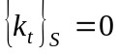 (16.25)
Поэтому волновые векторы всех четырех волн лежат в плоскости падения.

